**对天然气水合物的研究**

——从甲烷水合物讲起

**罗霄**

**（**电子科技大学 成都 611730**）**

【摘要】本文从甲烷水合物开始，简要介绍了其结构。

**一、Ⅰ型甲烷水合物的结构**

我们从最简单的天然气水合物——Ⅰ型甲烷水合物讲起。其甲烷水合物晶胞（最小组成单元、重复单位）的组成为8CH4**·**46H2O，其水分子骨架的结构可看作水分子通过氢键连接成两种多面体，再由它们共面连接而成骨架，CH4分子处在多面体孔穴的中心。这两种多面体一种是由12个五边形面围成的五角十二面体（512），另一种是由12个五边形面和2个六边形面围成的十四面体(62512），分别如图(a)和(b)所示。

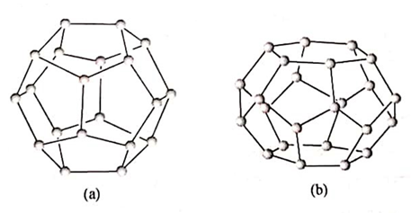

在（a）和（b）中小球代表O原子，连线代表O—H……O氢键。

甲烷水合物的晶体结构，可看作在晶胞的顶点和中心上分别安放五角十二面体(512)，但彼此取向不同；在6个面的中心线上放2个共面连接的十四面体(62512)，如图10.2.7(c)所示。对这个立方晶胞而言，由于顶点处和面上的晶胞间的共用，实际上顶点上的一个分子只相当于1/8个分子；面上的一个分子只相当于1/2个分子，所以晶胞中含2个(512)和6个(62512)，每个多面体中放一个CH4分子。晶胞的组成为8CH4·2(512)·6(62512）或8CH4·46H2O，具体晶胞的一侧如图所示：

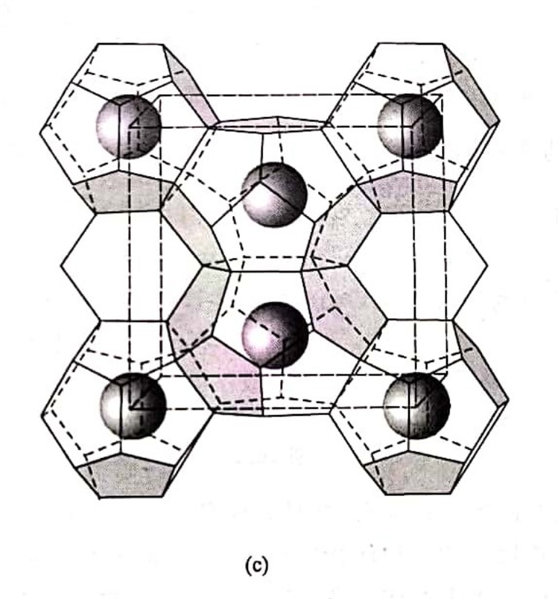

多面体顶点代表O原子位置，大球代表CH4分子

理论上，1m3甲烷水合物在标准温度和压力下可释放出170m3的CH4气体和0.8m3的淡水。

**二、可燃冰的启示——人工可燃冰**

尽管可燃冰开采和利用困难，但它优良的储气性却是可以加以利用的一点。为研究可燃冰的形成机理,挪威、日本等一些国家的科学家在实验室开始模拟天然可燃冰的形成环境,进行人工合成,经过长时间的努力取得了显著的成果。由于人工可燃冰具有含气率高、合成原理科学、储运环境简便、运输环节安全系数高等特点,在学术界被认定为一种新型的天然气开发利用方式。

对甲烷水合物来说，最重要的就是其笼状结构。同理，作为天然气水合物的人工可燃冰,是在一定温度和压力条件下,在动力学添加剂和热力学添加剂的作用下,将天然气中的甲烷分子与游离水混合后, 人工结合形成的结晶笼状固体。人工可燃冰的制备过程中,能源密度相对较高,每立方米含有 160m3 以上的天然气。

从另一个角度来说，人工可燃冰的研究，对天然气的运输也同样有所帮助。相比目前常用的管道运输，将其转化为人工可燃冰显然可以省去昂贵的管道成本。从下图可以看出，人工可燃冰具有无可比拟的优势。

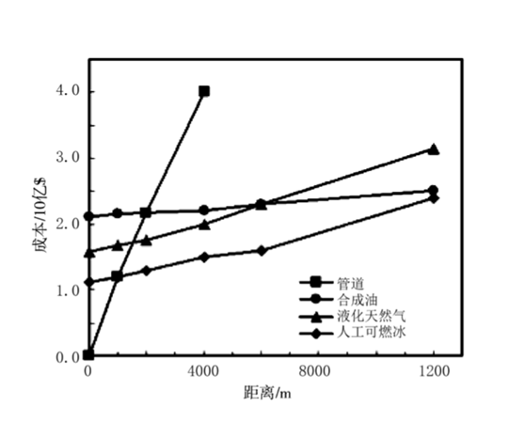

不同储运方式成本对比图

**三、结论**

可燃冰的笼形结构造就了它独特的性质和应用。尽管目前我们还难以对可燃冰加以大量开采利用，但它也为我们提供了另一种储存和运输天然气的方式。无论从能量密度还是储存运输的角度看，可燃冰都未来可期。

**参考文献**

**[1]周公度，段连运. 结构化学基础[M]. 北京：北京大学版社，2008.**

**[2]任辉,周锋,宁树正, 等.我国人工可燃冰开发利用状况与战略研究[J].中国煤炭地质,2019,31(1):1-7. DOI:10.3969/j.issn.1674-1803.2019.01.01.**